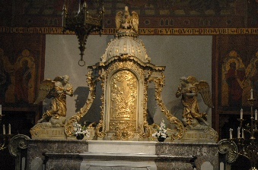   | uitnodiging GOK woensdag 12 april 2017

Geachte mevrouw

Geachte heer

Op woensdag 12 april 2017 nodigen we u graag uit voor de volgende activiteit van de Geschied- en Oudheidkunidge kring. Gastspreker is Louis Thomas over 'Sint-Truidense schatten: uitbeelding van de Goede Week in de Onze-Lieve-Vrouwkerk van St.-Truiden'.

Louis Thomas zal de gebeurtenissen van de Goede Week bespreken in een evenwichtig samengaan van Bijbelse exegese, duiding van de vele Bijbelse citaten, en kunsthistorische inzichten.

Hij staat met ons stil bij:

- het retabel van Leopold Blanchaert

- het sacramentskoor met het fresco van het Laatste Avondmaal

- het triforium en de 'nederdaling ter helle'

- de kruistheologie, geconcretiseerd in de beelden van:

   * Jesaja en Paulus

   * Christus op de koude steen

   * Christus in het graf

   * het triomfkruis

- de zeven laatste woorden op de communiebank van het kruiskoor

- de kruisvinding door Helena, de moeder van keizer Constantijn

- de 'verdwenen' kruisweg van Djef Swennen

Dit is een unieke kans om grondiger kennis te maken met de rijkdom aan kunstwerken in de Onze-Lieve-Vrouwkerk.

Praktisch: de activiteit gaat door op woensdag 12 april 2017 om 20.00 uur in de Onze-Lieve-Vrouwkerk, Grote Markt te Sint-Truiden.

Van harte welkom op deze boeiende avond!

namens het GOK-bestuur

Lieve Opsteyn

secretaris

Geschied- en Oudheidkundige Kring Sint-Truiden

Stationsstraat 16 | 3800 Sint-Truiden

[gok.sinttruiden@gmail.com](mailto:gok.sinttruiden@gmail.com)

[www.geschiedkundigekringsinttruiden.be](http://www.geschiedkundigekringsinttruiden.be)